Обязанность по внесению платы за жилое помещение и коммунальные услуги установлена Жилищным кодексом РФ (далее - ЖК РФ)
В соответствии со ст. 153 ЖК РФ граждане обязаны своевременно и полностью вносить плату за жилое помещение и коммунальные услуги.
Обязанность по внесению платы за жилое помещение и коммунальные услуги возникает у собственника помещения с момента возникновения права собственности на такое помещение.

Плата за услуги ЖКХ у собственника помещения включает в себя:
- Плату за содержание и ремонт жилого помещения (плата за услуги и работы по управлению многоквартирным домом, содержанию, текущий и капитальный ремонт)
- Плата за коммунальные услуги (холодное и горячее водоснабжение, водоотведение, электроснабжение, газоснабжение, отопление).
Размер платы за содержание и ремонт устанавливается органами местного самоуправления в зависимости от общей площади жилого помещения.
Плата за жилое помещение и коммунальные услуги вносится на основании платежных документов ежемесячно до 10 числа месяца, следующего за истекшим месяцем, если иное не установлено договором управления.
Каждый гражданин обязан производить оплату коммунальных услуг полностью и в установленные сроки.
При несвоевременном совершении платежей устанавливаются штрафные санкции, которые осуществляются в досудебном порядке, а также и при обращении в суд.
Правила взыскания долга в досудебном порядке:

- При незначительной задолженности по коммунальным услугам с каждого дня просроченного платежа начисляются пени в размере 1/300 ставки рефинансирования Центрального банка РФ. Пени начисляются на всю сумму долга и на весь период существования задолженности.
- При наличии у потребителя задолженности по оплате одной или нескольких коммунальных услуг, превышающей 3 ежемесячных размера платы, Управляющая компания (далее УК), может приостановить или ограничить предоставление коммунальных услуг.
За месяц до этого должнику направляется письменное уведомление с указанием оплатить коммунальные услуги. Уведомление вручается лично или почтовым отправлением.
- Если должник не реагирует на уведомление, то через месяц после письменного предупреждения, УК приостанавливает или ограничивает предоставление коммунальных у слуг.
УК может приостановить поставку газа, прекращение подачи электричества, водоснабжения.
Для возобновления поставки коммунальных услуг должник должен погасить всю сумму задолженности.
Если должник в течение более 6 месяцев без уважительных причин не вносит оплату, то самым распространенным способом взыскания задолженности является обращение в суд.
Правила взыскания долга в судебном порядке:
- Наличие у должника внушительной суммы долга, которую он не оплачивает длительный срок;
- Обращение УК в суд;
- Заочное рассмотрение дела судом;
- вынесение решения судом и его направление должнику заказным письмом;
Если должник не согласен с решением, он может его оспорить в течение 10 дней;
Задолженность погашается либо денежными средствами должника, либо имуществом собственника квартиры.

- Ждем Вас по адресу:
г.Тулун, ул.Виноградова, 21,
тел. 8(395-30) 2-10-20;
kc-zpp.irk@yandex.ru

ФБУЗ «Центр гигиены и эпидемиологии в Иркутской области»
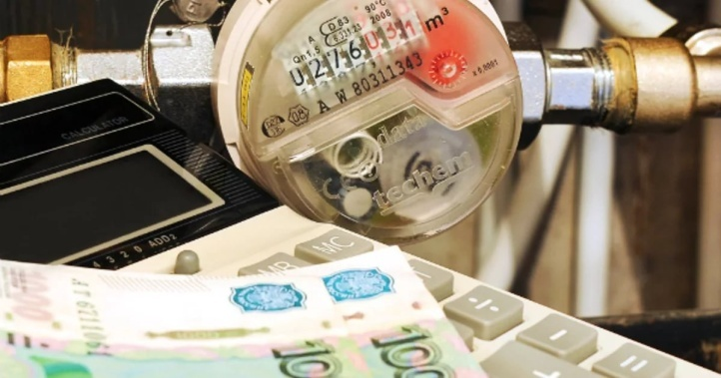

«Задолженность
по коммунальным платежам (права и обязанности жильцов
и УК)»

Консультационный центр,
пункты для потребителей

